Weizenmischbrot "Croûton"
… mit kleinen Würfel von Altbrot
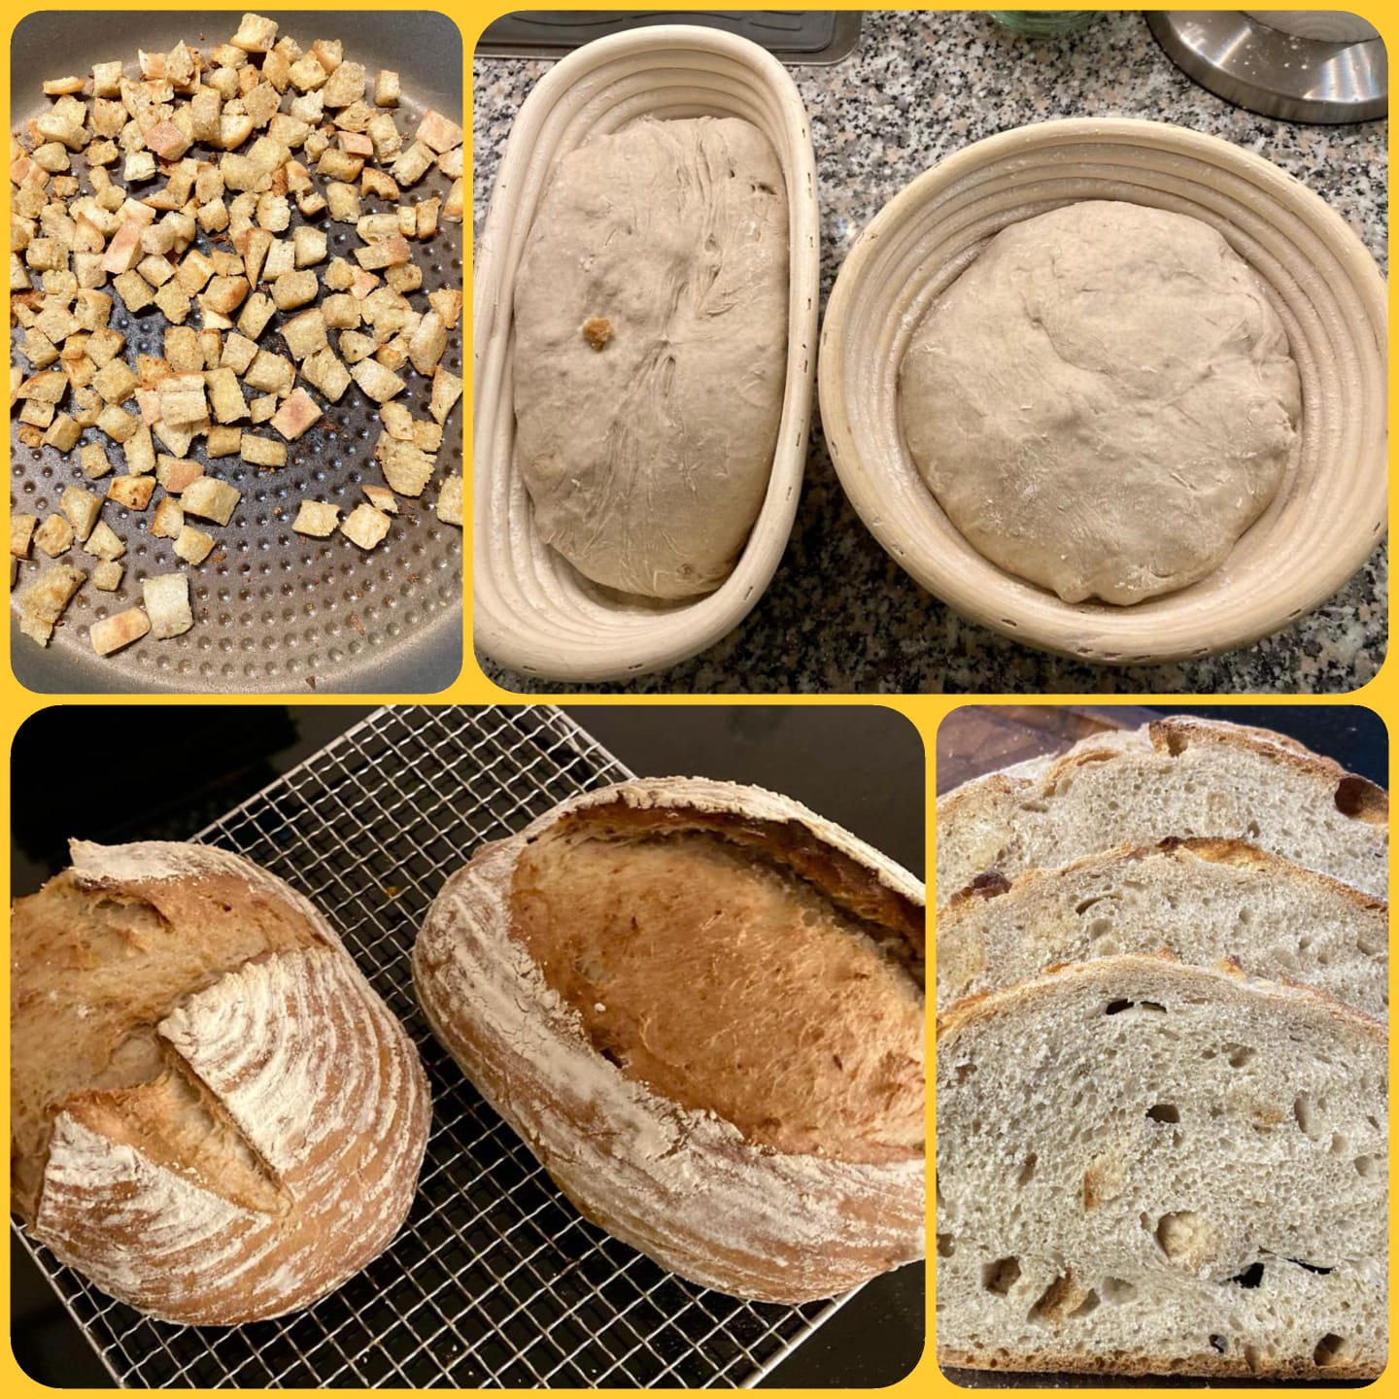
Zutaten: für zwei kleine Brote
Zubereitung:
Tip:
Historie:
31.10.2023 mein erstes selbst entwickeltes BrotRezept

Brote
Essen und Mehr

